1.pusty tytuł

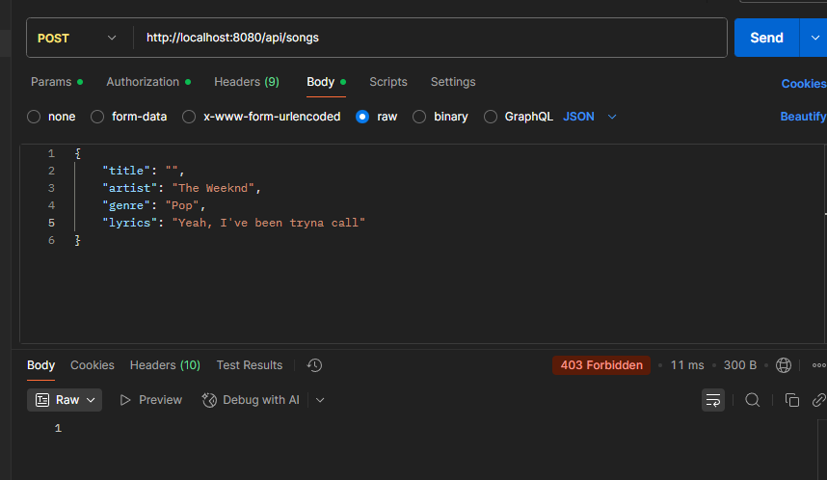
błąd przy dodawaniu piosenki, powinienem dostac „400 bad request” z komentarzem, ze np. tytul nie może być pusty.

2. brak pola tytuł

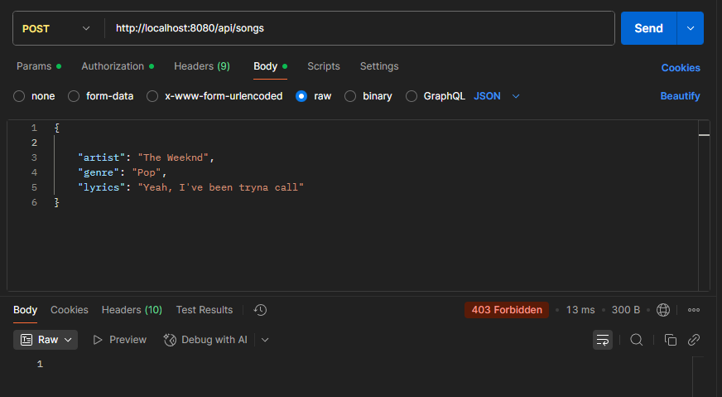
tutaj jest podobnie jak powyzej
3. wartosc null

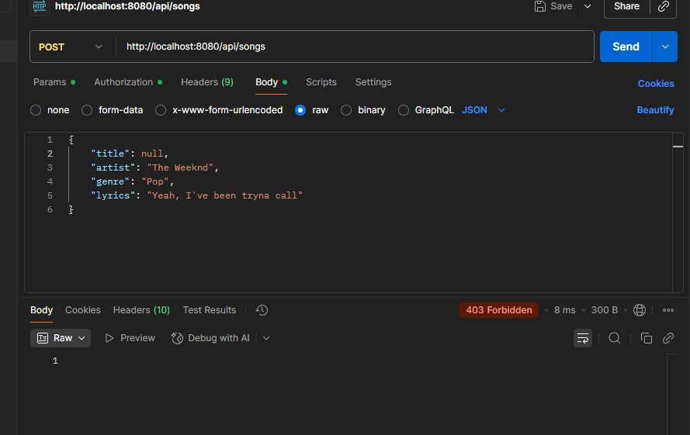

w konsoli pokazuje ze jest okej, ale tutaj w postmanie wyskakuje 403

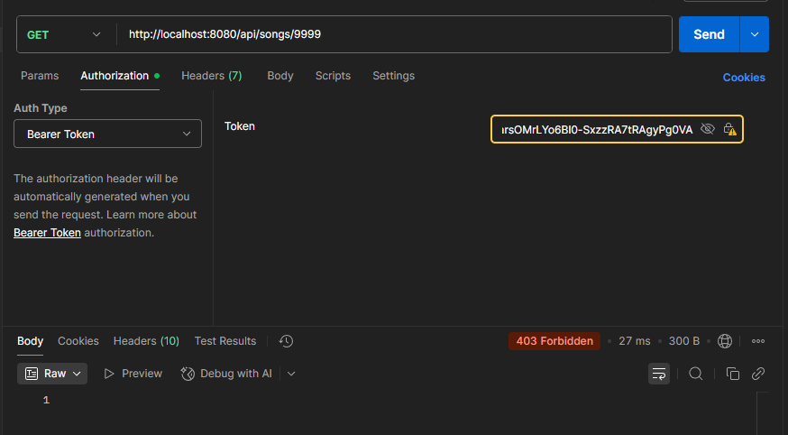
4.pobieranie nieistniejącej piosenki, przy oczekiwanym wyniku 404 not found(5,6 to samo)

5.aktualizacja nieistniejacej piosenki
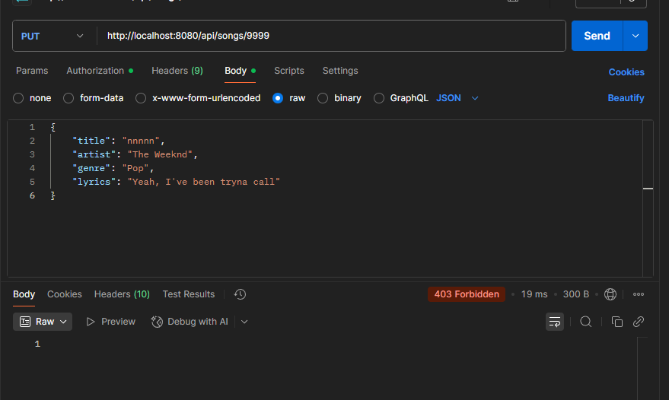
6.usuwanie nieistniejacej piosenki
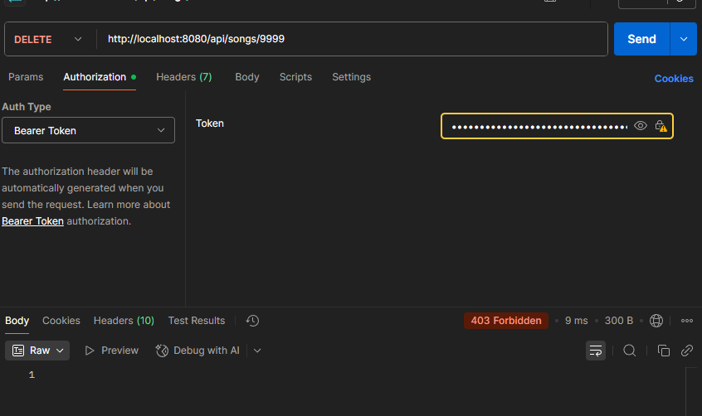

posprawdzalem w logach i przy wyszukiwaniu piosenki której nie ma serwer się wykracza, podobnie przy PUT i DEL jakieś ustawienie bezpieczenstwa blokuje wszystkie pytania

7.niepoprawny ID

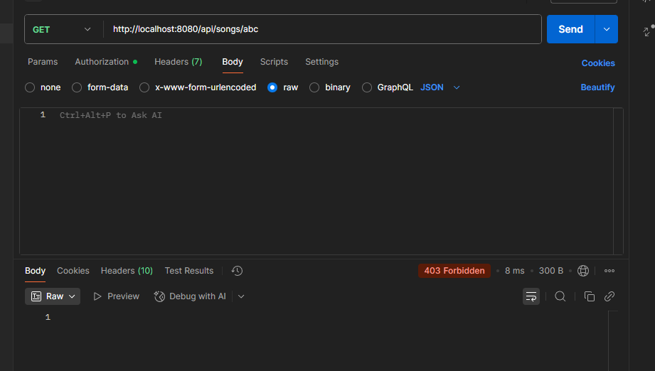
działa poprawnie, tylko zas ten 403

8.zmiana nazwy uzytkownika z innego uzytkownika

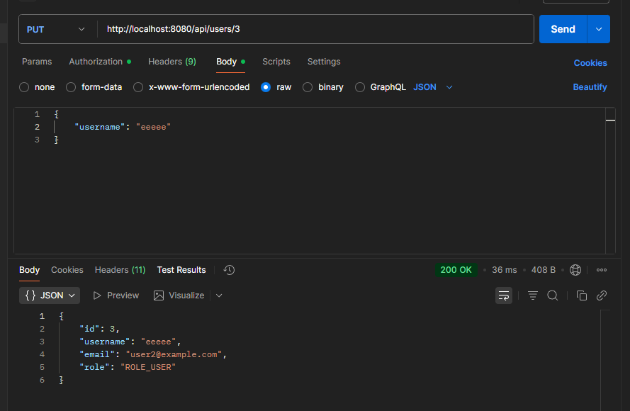
zalogowalem się jako user1 i wyslalem prosbe o zmiane nazwy dla user2

